Curso avaliado
Administração

Setembro/2017
www.cpa.unb.br

Apresentação

O Projeto AvaliaUnB foi criado com o intuito de ampliar o contato da Comissão Própria de Avaliação (CPA) da UnB com as unidades acadêmicas da Instituição. Neste projeto, a CPA visitará as unidades e disponibilizará estudos relacionados a egressos (área de atuação do egresso, empregabilidade no setor formal, rendimentos dos recém-formados, rendimento dos egressos com mais de cinco anos de atuação no mercado e localização geográfica), à retenção e à evasão.

Egressos
O acompanhamento de egressos representa a possibilidade de se ter um feedback acerca da formação ofertada. Esse retorno é fundamental para avaliar a qualidade dos cursos, para a formulação de políticas institucionais e também para conhecer resultados do compromisso da UnB com a sociedade.
Em 2013, a UnB firmou convênio com Ministério do Trabalho e Emprego (MTE) para que a Universidade pudesse ter acesso aos dados identificados da Relação Anual de Informações Sociais – RAIS. A partir dessa base de dados, passou a ser possível realizar uma série de levantamentos sobre a atuação dos ex-alunos da UnB ao longo dos anos no mercado formal brasileiro, tais como: faixa de renda, tipo de vínculo empregatício, área de atuação, percentual por unidade da Federação. Neste relatório, são apresentados os resultados das apurações realizadas para o curso de Administração.

Metodologia
As remunerações foram calculadas por trabalho principal de cada pessoa. Para tal, foram consideradas as seguintes variáveis: horas semanais contratadas, tempo de serviço no emprego e remuneração.

Resultados

Tabela 1 – Distribuição por sexo e forma de saída
Sexo | Desligado-Falta de Rendimento | Desligado-Iniciativa do Estudante | Formado-Graduação | Outros | Total
Feminino | 37 | 41 | 591 | 16 | 685
Masculino | 101 | 103 | 819 | 24 | 1047
Total | 138 | 144 | 1410 | 40 | 1732

Tabela 2 – Distribuição da forma de saída por faixa etária
Faixa Etária | Desligado-Falta de Rendimento | Desligado-Iniciativa do Estudante | Formado-Graduação | Outros | Total
Até 18 anos |  |  | 1 |  | 1
De 19 a 24 anos | 21 | 13 | 69 | 5 | 108
De 25 a 29 anos | 27 | 42 | 436 | 6 | 511
De 30 a 34 anos | 38 | 41 | 535 | 15 | 629
De 35 a 39 anos | 29 | 10 | 220 | 6 | 265
De 40 a 44 anos | 11 | 12 | 59 | 2 | 84
45 anos ou mais | 12 | 26 | 90 | 6 | 134
Total | 138 | 144 | 1410 | 40 | 1732

Gráfico 1 – Distribuição da forma de saída em 2015
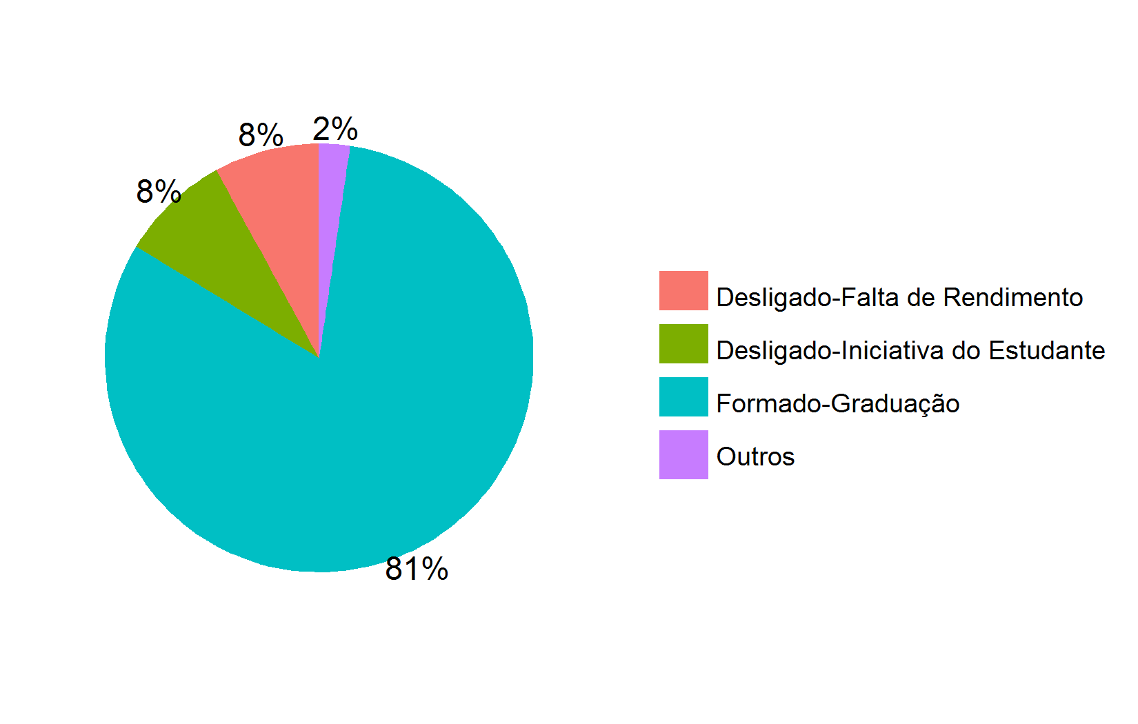
Tabela 3 – Distribuição das remunerações dos formados por CNAE⁽¹⁾
CNAE Classe 2.0 | Remuneração Formados | Qtd. 2015 | DP 2015 | CV 2015
Administração Pública, Defesa e Seguridade Social | R$ 11.488,55 | 644 | R$ 6.627,94 | 0,58
Agricultura, Pecuária, Produção Florestal, Pesca e Agricultura | R$ 4.311,41 | 2 | R$ 4.794,91 | 1,11
Água, Esgoto, Atividades de Gestão de Resíduos e Descontaminação | R$ 13.930,56 | 1 | R$ 0,00 | 0,00
Alojamento e Alimentação | R$ 2.449,88 | 6 | R$ 2.023,70 | 0,83
Atividades Administrativas e Serviços Complementares | R$ 5.729,88 | 45 | R$ 5.216,19 | 0,91
Atividades Financeiras, de Seguros e Serviços Relacionados | R$ 9.990,97 | 290 | R$ 6.782,43 | 0,68
Atividades Imobiliárias | R$ 4.163,42 | 3 | R$ 2.696,90 | 0,65
Atividades Profissionais, Científicas e Técnicas | R$ 6.716,91 | 64 | R$ 5.485,56 | 0,82
Comércio; Reparação de Veículos Automotores e Motocicletas | R$ 9.830,48 | 35 | R$ 12.218,22 | 1,24
Construção | R$ 10.909,09 | 17 | R$ 21.469,30 | 1,97
Educação | R$ 5.739,57 | 49 | R$ 3.200,99 | 0,56
Eletrecidade e Gás | R$ 9.283,59 | 14 | R$ 5.143,82 | 0,55
Indústrias de Transformação | R$ 9.505,79 | 29 | R$ 7.126,78 | 0,75
Indústrias Extrativas | R$ 23.909,66 | 3 | R$ 1.002,61 | 0,04
Informação e Comunicação | R$ 7.563,07 | 71 | R$ 4.908,90 | 0,65
Organismos Internacionais e Outras Instituições Extraterritoriais | R$ 4.102,22 | 7 | R$ 1.707,12 | 0,42
Outras Atividades de Serviços | R$ 6.389,35 | 35 | R$ 4.578,54 | 0,72
Saúde Humana e Serviços Sociais | R$ 8.799,15 | 20 | R$ 6.017,64 | 0,68
Transporte, Armazenagem e Correio | R$ 8.497,26 | 75 | R$ 4.404,64 | 0,52
(1) CNAE: Classificação Nacional de Atividades Econômicas

Tabela 4 – Distribuição das remunerações dos evadidos por CNAE⁽¹⁾
CNAE Classe 2.0 | Remuneração Evadidos | Qtd. 2015 | DP 2015 | CV 2015
Administração Pública, Defesa e Seguridade Social | R$ 10.771,34 | 148 | R$ 6.748,98 | 0,63
Alojamento e Alimentação | R$ 1.012,95 | 6 | R$ 493,23 | 0,49
Artes, Cultura, Esporte e Recreação | R$ 5.186,57 | 2 | R$ 2.245,71 | 0,43
Atividades Administrativas e Serviços Complementares | R$ 1.984,51 | 15 | R$ 1.342,09 | 0,68
Atividades Financeiras, de Seguros e Serviços Relacionados | R$ 10.052,79 | 63 | R$ 6.420,79 | 0,64
Atividades Profissionais, Científicas e Técnicas | R$ 4.444,27 | 12 | R$ 2.340,31 | 0,53
Comércio; Reparação de Veículos Automotores e Motocicletas | R$ 2.193,87 | 18 | R$ 3.520,35 | 1,60
Construção | R$ 6.251,77 | 4 | R$ 10.497,31 | 1,68
Educação | R$ 5.457,11 | 19 | R$ 5.716,72 | 1,05
Eletrecidade e Gás | R$ 5.896,92 | 1 | R$ 0,00 | 0,00
Indústrias de Transformação | R$ 7.897,20 | 6 | R$ 5.983,89 | 0,76
Indústrias Extrativas | R$ 18.252,86 | 2 | R$ 1.367,16 | 0,07
Informação e Comunicação | R$ 6.670,27 | 11 | R$ 8.232,52 | 1,23
Organismos Internacionais e Outras Instituições Extraterritoriais | R$ 4.651,59 | 1 | R$ 0,00 | 0,00
Outras Atividades de Serviços | R$ 4.330,78 | 7 | R$ 2.373,88 | 0,55
Saúde Humana e Serviços Sociais | R$ 1.045,12 | 2 | R$ 167,17 | 0,16
Transporte, Armazenagem e Correio | R$ 4.780,70 | 5 | R$ 4.366,24 | 0,91
(1) CNAE: Classificação Nacional de Atividades Econômicas

Tabela 5 – Distribuição das remunerações por forma de saída
Forma de saída | Remuneração 2015 | Qtd. 2015 | DP 2015 | CV 2015
Desligado-Falta de Rendimento | R$ 7.177,05 | 138 | R$ 6.271,45 | 0,87
Desligado-Iniciativa do Estudante | R$ 9.619,32 | 144 | R$ 7.086,38 | 0,74
Formado-Graduação | R$ 9.875,32 | 1410 | R$ 7.058,61 | 0,71
Outros | R$ 8.593,01 | 40 | R$ 7.201,70 | 0,84

Gráfico 2 – Distribuição das remunerações por forma de saída
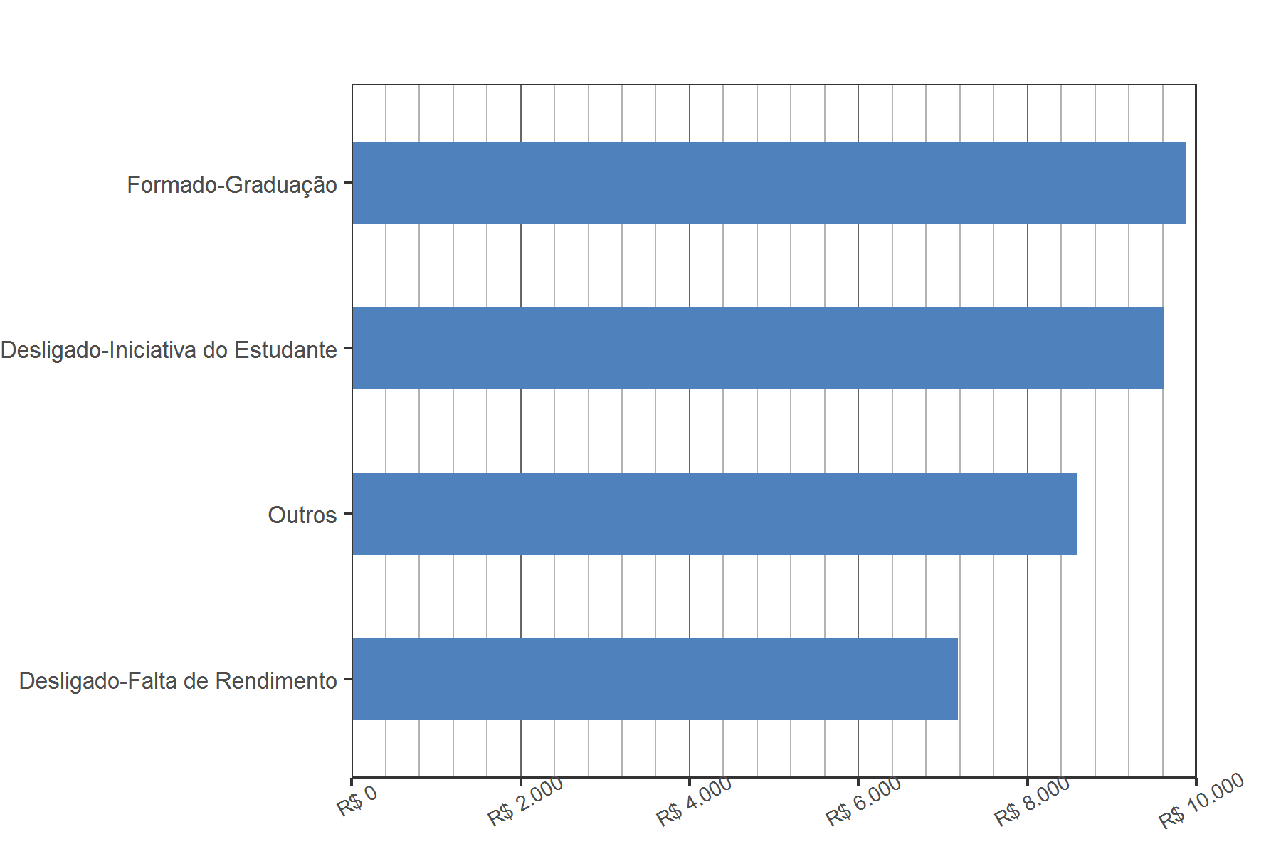

Tabela 6 – Distribuição das remunerações dos formados por profissão
Profissão | Remuneração Formados | Qtd. | DP 2015 | CV 2015
Dirigente do Serviço Público Federal | R$ 17.849,42 | 105 | R$ 8.903,95 | 0,50
Analista Financeiro (Instituições Financeiras) | R$ 16.584,18 | 37 | R$ 6.556,17 | 0,40
Gerente de Vendas | R$ 16.063,34 | 15 | R$ 12.134,40 | 0,76
Analista de Redes e de Comunicação de Dados | R$ 14.024,67 | 31 | R$ 4.847,22 | 0,35
Auditor (Contadores e Afins) | R$ 13.161,29 | 21 | R$ 6.665,75 | 0,51
Administrador | R$ 10.303,46 | 297 | R$ 5.215,24 | 0,51
Auxiliar de Serviços Jurídicos | R$ 9.475,63 | 15 | R$ 2.777,24 | 0,29
Escriturário de Banco | R$ 9.089,86 | 195 | R$ 5.513,30 | 0,61
Gerente Administrativo | R$ 8.553,03 | 25 | R$ 5.905,91 | 0,69
Analista de Negócios | R$ 8.297,30 | 13 | R$ 7.476,35 | 0,90
Auxiliar de Judiciário | R$ 8.189,01 | 40 | R$ 2.169,01 | 0,26
Assistente Administrativo | R$ 7.660,90 | 180 | R$ 8.725,03 | 1,14
Supervisor Administrativo | R$ 7.521,42 | 34 | R$ 3.909,06 | 0,52
Analista de Desenvolvimento de Sistemas | R$ 7.462,93 | 20 | R$ 3.328,13 | 0,45
Técnico em Administração | R$ 6.449,21 | 20 | R$ 2.825,59 | 0,44
Analista de Recursos Humanos | R$ 6.352,69 | 14 | R$ 3.298,59 | 0,52
Auxiliar de Escritório | R$ 4.822,83 | 27 | R$ 3.292,80 | 0,68

Tabela 7 – Distribuição das remunerações dos evadidos por profissão
Profissão | Remuneração Evadidos | Qtd. | DP 2015 | CV 2015
Auditor (Contadores e Afins) | R$ 18.567,88 | 4 | R$ 4.509,72 | 0,24
Dirigente do Serviço Público Federal | R$ 16.802,20 | 18 | R$ 8.458,17 | 0,50
Oficial do Exército | R$ 11.650,34 | 13 | R$ 4.918,98 | 0,42
Escriturário de Banco | R$ 10.642,28 | 48 | R$ 6.197,97 | 0,58
Segundo Tenente de Polícia Militar | R$ 9.972,87 | 8 | R$ 3.265,82 | 0,33
Agente de Saúde Pública | R$ 9.681,31 | 3 | R$ 560,22 | 0,06
Auxiliar de Serviços Jurídicos | R$ 8.842,92 | 5 | R$ 1.415,21 | 0,16
Auxiliar de Judiciário | R$ 8.552,48 | 11 | R$ 1.674,27 | 0,20
Administrador | R$ 8.435,38 | 10 | R$ 6.122,27 | 0,73
Técnico em Administração | R$ 7.657,95 | 9 | R$ 4.134,45 | 0,54
Advogado | R$ 6.126,83 | 5 | R$ 6.878,21 | 1,12
Assistente Administrativo | R$ 5.522,26 | 45 | R$ 5.318,72 | 0,96
Praça do Exército | R$ 5.437,89 | 4 | R$ 1.098,49 | 0,20
Auxiliar de Escritório | R$ 4.344,39 | 13 | R$ 5.194,17 | 1,20
Supervisor Administrativo | R$ 4.235,58 | 5 | R$ 1.600,18 | 0,38
Praça da Aeronáutica | R$ 4.184,21 | 6 | R$ 2.201,32 | 0,53
Vendedor de Comércio Varejista | R$ 1.239,52 | 5 | R$ 372,04 | 0,30

Gráfico 3 – Distribuição das remunerações dos formados por profissão
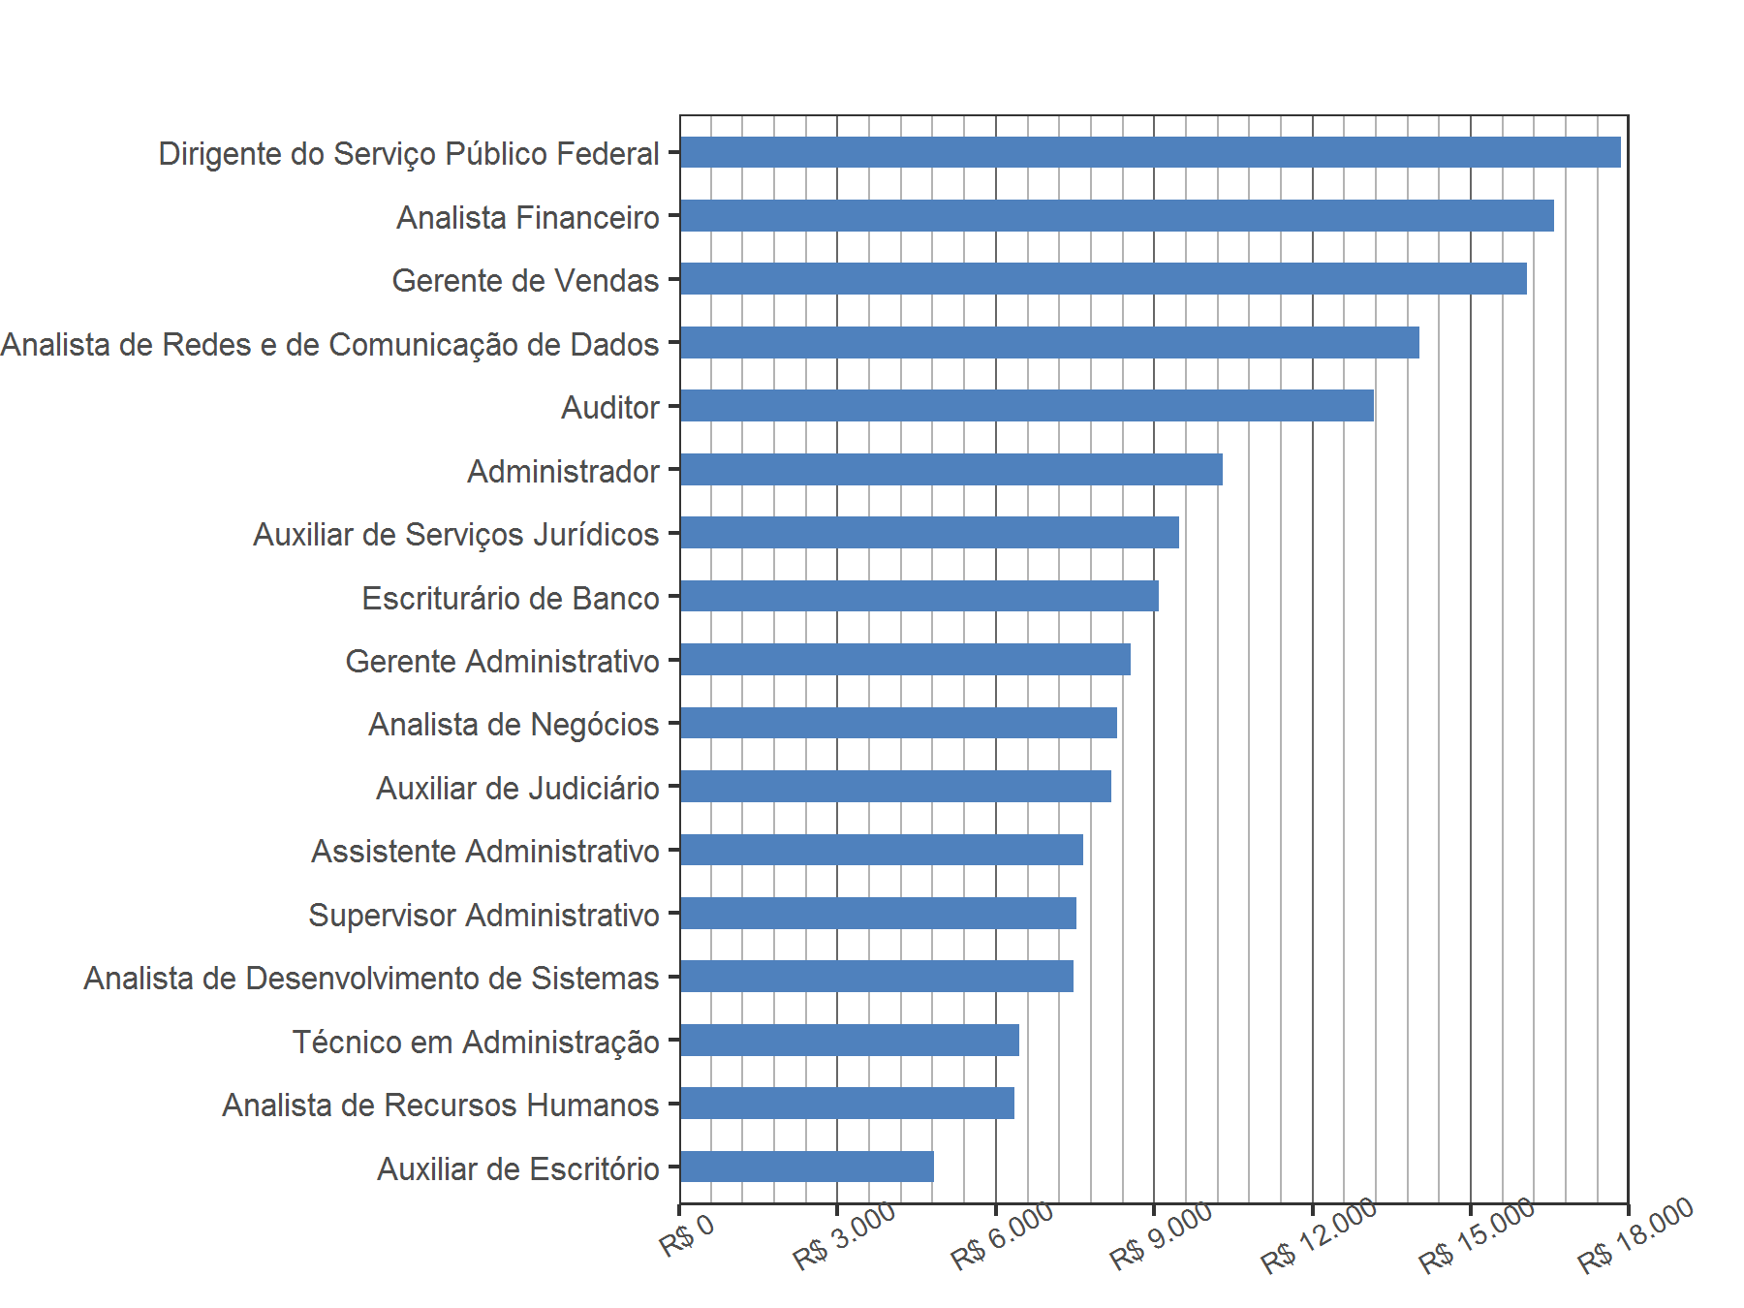

Tabela 8 – Distribuição das remunerações dos formados por Região
Região | Remuneração 2015 | Qtd. 2015 | DP 2015 | CV 2015
Centro-Oeste | R$ 7.510,46 | 25 | R$ 6.287,79 | 0,84
DF | R$ 9.941,81 | 1209 | R$ 6.991,92 | 0,70
Nordeste | R$ 7.460,17 | 26 | R$ 4.605,95 | 0,62
Norte | R$ 8.679,53 | 4 | R$ 3.316,55 | 0,38
Sudeste | R$ 10.508,11 | 131 | R$ 8.185,19 | 0,78
Sul | R$ 7.436,51 | 15 | R$ 5.857,83 | 0,79

Tabela 9 – Distribuição das remunerações dos formados por UF
UF | Remuneração 2015 | Qtd. 2015 | DP 2015 | CV 2015
AL | R$ 1.510,00 | 1 | R$ 0,00 | 0,00
AM | R$ 7.479,52 | 2 | R$ 2.696,59 | 0,36
BA | R$ 7.342,61 | 10 | R$ 4.227,68 | 0,58
CE | R$ 12.730,11 | 3 | R$ 4.650,74 | 0,37
DF | R$ 9.941,81 | 1209 | R$ 6.991,92 | 0,70
ES | R$ 10.174,03 | 1 | R$ 0,00 | 0,00
GO | R$ 5.782,56 | 18 | R$ 4.099,85 | 0,71
MA | R$ 6.487,10 | 2 | R$ 541,13 | 0,08
MG | R$ 5.640,90 | 15 | R$ 4.408,14 | 0,78
MS | R$ 19.545,55 | 2 | R$ 17.150,13 | 0,88
MT | R$ 8.916,87 | 5 | R$ 1.979,68 | 0,22
PA | R$ 6.719,90 | 1 | R$ 0,00 | 0,00
PB | R$ 2.215,71 | 1 | R$ 0,00 | 0,00
PE | R$ 8.802,50 | 1 | R$ 0,00 | 0,00
PI | R$ 9.400,90 | 5 | R$ 4.678,23 | 0,50
PR | R$ 9.045,34 | 6 | R$ 8.994,71 | 0,99
RJ | R$ 11.872,54 | 50 | R$ 6.587,44 | 0,55
RN | R$ 3.280,36 | 3 | R$ 2.925,05 | 0,89
RS | R$ 6.284,30 | 6 | R$ 2.862,00 | 0,46
SC | R$ 6.523,29 | 3 | R$ 2.112,23 | 0,32
SP | R$ 10.586,90 | 65 | R$ 9.570,75 | 0,90
TO | R$ 13.039,19 | 1 | R$ 0,00 | 0,00

Observações: De todos os alunos formados, 86% trabalham no DF.

Tabela 10 – Distribuição das remunerações por sexo e forma de saída
Sexo | Remuneração 2015 | Qtd. 2015 | DP 2015 | CV 2015
Feminino Evadido | R$ 6.855,89 | 94 | R$ 5.747,59 | 0,84
Feminino Formado | R$ 9.265,17 | 591 | R$ 6.485,49 | 0,70
Masculino Evadido | R$ 9.100,36 | 228 | R$ 7.150,32 | 0,79
Masculino Formado | R$ 10.315,61 | 819 | R$ 7.417,59 | 0,72

Observações: Os homens formados ganham, em média, 11% a mais do que as mulheres formadas.

Tabela 11 – Distribuição das remunerações dos formados por vínculo empregatício
Vínculo | Remuneração Formados | Qtd. 2015 | DP 2015 | CV 2015
CLT | R$ 8.060,86 | 722 | R$ 6.203,25 | 0,77
Outros | R$ 46.224,11 | 2 | R$ 64.068,42 | 1,39
Serviço Público Efetivo | R$ 11.816,25 | 667 | R$ 6.741,88 | 0,57
Serviço Público Não Efetivo | R$ 7.778,98 | 9 | R$ 4.737,43 | 0,61
Temporário/Avulso | R$ 6.035,94 | 10 | R$ 4.503,17 | 0,75
Tabela 12 – Distribuição das remunerações dos evadidos por vínculo empregatício
Vínculo | Remuneração Evadidos | Qtd. 2015 | DP 2015 | CV 2015
CLT | R$ 6.351,89 | 164 | R$ 6.234,57 | 0,98
Serviço Público Efetivo | R$ 10.774,19 | 153 | R$ 6.780,12 | 0,63
Serviço Público Não Efetivo | R$ 6.945,89 | 4 | R$ 5.255,40 | 0,76
Temporário/Avulso | R$ 1.391,41 | 1 | R$ 0,00 | 0,00

Observações: A remuneração dos servidores públicos efetivos formados é, em média, 47% maior do que a remuneração dos empregados CLT formados.

Gráfico 4 – Distribuição dos alunos formados, por vínculo empregatício, 2015
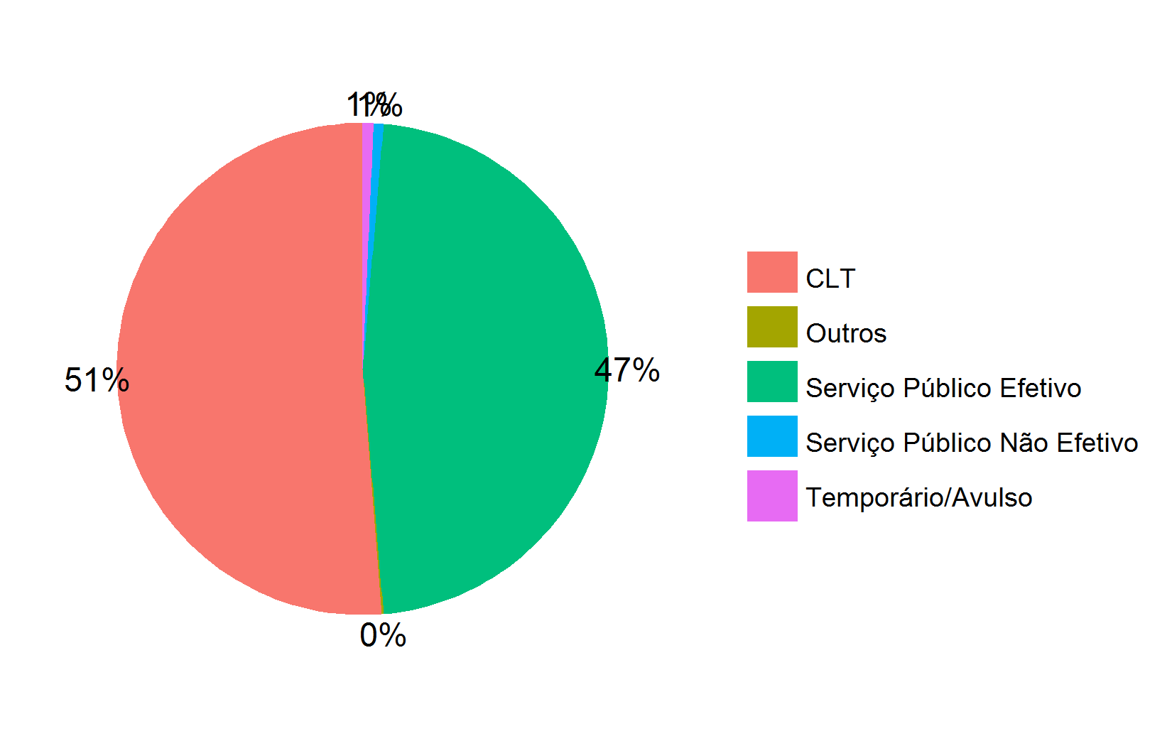

Tabela 13 – Distribuição das remunerações por turno do curso
Turno | Remuneração Formados | Qtd. | DP 2015 | CV 2015
Diurno | R$ 10.196,44 | 810 | R$ 7.323,99 | 0,72
Noturno | R$ 9.441,81 | 600 | R$ 6.665,16 | 0,71

Gráfico 5 – Distribuição das remunerações por turno do curso
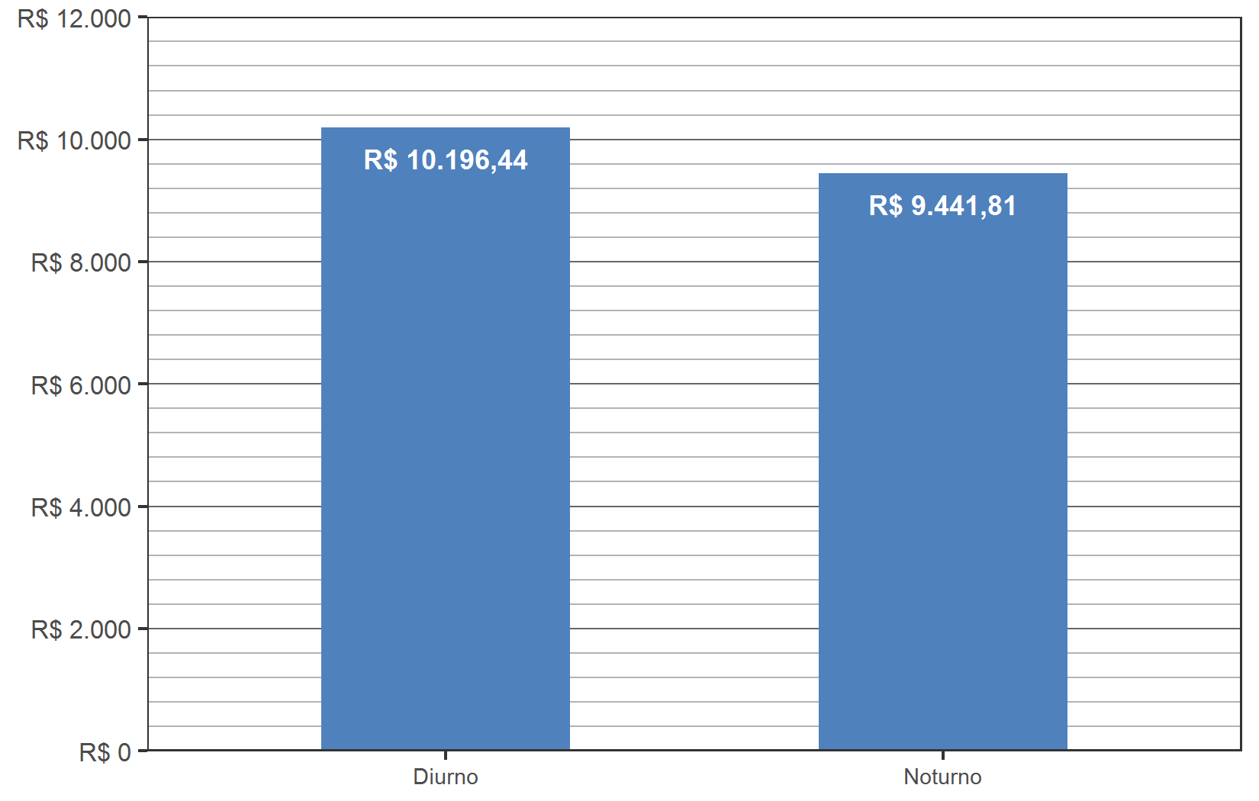

Tabela 14 – Distribuição das remunerações por egresso formados da UnB em relação aos profissionais do DF, 2015
Categoria | Remuneração 2015 | Qtd. 2015 | DP 2015 | CV 2015
Administrador DF | R$ 11.256,70 | 16214 | R$ 7.049,25 | 0,63
Administrador UnB | R$ 10.397,50 | 236 | R$ 5.036,80 | 0,48

Gráfico 6 – Distribuição das remunerações por egresso UnB e trabalhador DF
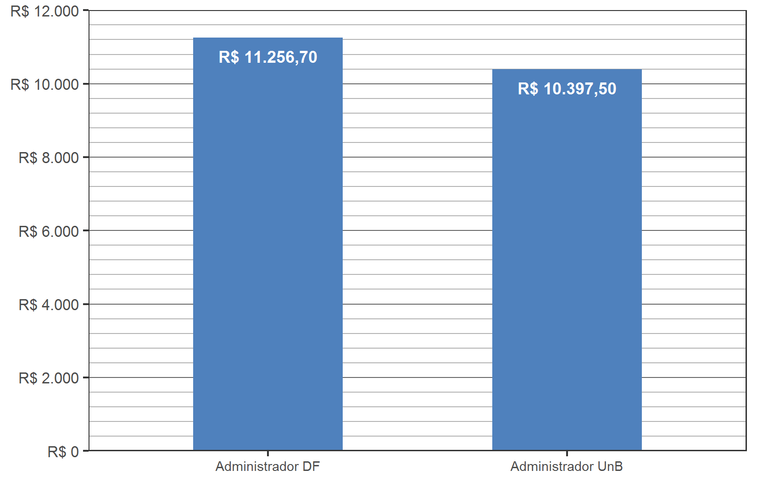

Tabela 15 - Distribuição da remuneração dos formados por ano de saída da UnB

Ano | Remuneração | Qtd. | DP 2015 | CV 2015
1988 | R$ 14.018,74 | 1 | R$ 0,00 | 0,00
1989 | R$ 13.485,32 | 1 | R$ 0,00 | 0,00
1990 | R$ 13.207,05 | 3 | R$ 1.889,81 | 0,14
1991 | R$ 24.733,30 | 3 | R$ 8.035,52 | 0,32
1992 | R$ 49.213,26 | 2 | R$ 59.841,13 | 1,22
1993 | R$ 18.607,70 | 6 | R$ 7.030,20 | 0,38
1994 | R$ 11.844,70 | 3 | R$ 9.592,98 | 0,81
1995 | R$ 22.298,01 | 4 | R$ 13.102,56 | 0,59
1996 | R$ 20.003,03 | 7 | R$ 5.619,09 | 0,28
1997 | R$ 16.691,33 | 6 | R$ 7.108,98 | 0,43
1998 | R$ 10.298,01 | 5 | R$ 2.557,77 | 0,25
1999 | R$ 14.912,49 | 8 | R$ 5.952,26 | 0,40
2000 | R$ 14.453,17 | 12 | R$ 7.470,32 | 0,52
2001 | R$ 13.540,16 | 11 | R$ 8.778,01 | 0,65
2002 | R$ 11.961,72 | 26 | R$ 6.142,47 | 0,51
2003 | R$ 15.952,24 | 25 | R$ 5.541,98 | 0,35
2004 | R$ 12.510,39 | 37 | R$ 7.720,87 | 0,62
2005 | R$ 13.936,73 | 107 | R$ 7.582,44 | 0,54
2006 | R$ 12.821,13 | 138 | R$ 6.703,56 | 0,52
2007 | R$ 11.353,80 | 127 | R$ 7.113,56 | 0,63
2008 | R$ 10.978,71 | 159 | R$ 5.733,80 | 0,52
2009 | R$ 10.639,14 | 130 | R$ 6.781,47 | 0,64
2010 | R$ 8.791,92 | 104 | R$ 5.452,07 | 0,62
2011 | R$ 7.291,52 | 148 | R$ 4.131,25 | 0,57
2012 | R$ 6.607,07 | 95 | R$ 4.249,14 | 0,64
2013 | R$ 5.449,34 | 97 | R$ 3.502,63 | 0,64
2014 | R$ 3.893,17 | 82 | R$ 2.353,29 | 0,60
2015 | R$ 3.838,99 | 63 | R$ 2.535,88 | 0,66

Gráfico 7 – Distribuição das remunerações dos formados por ano de saída da UnB

